Secretaria Geral

INDICAÇÃO

Indico a Sua Excelência a Senhora Ana Sheila Lemos de Andrade Prefeita Municipal , e a sua Senhoria o Senhor Luís Paulo Secretário de Serviços Públicos retirada de entulhos na Rua São João em frente ao número 03 no bairro Conjunto da Vitoria.

A Sua Excelência a senhora Ana Sheila Lemos de Andrade
A Sua Senhoria o Senhor Luís Paulo

JUSTIFICATIVA

Solicito retirada de entulho deste local, pois os moradores estão reclamando dos transtornos causados pela sujeira e perigo de escorpiões e insetos no local.

Plenário Vereadora Carmem Lúcia, 10 de fevereiro 2025

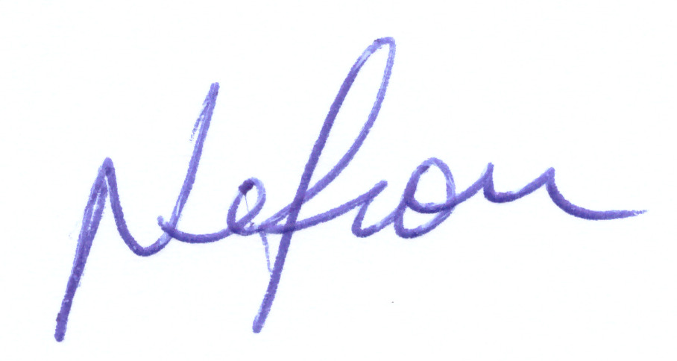

VEREADOR
PSDB

